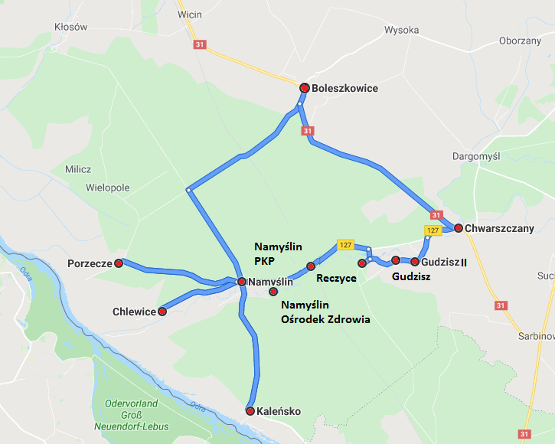

SHEMAT POŁĄCZEŃ KOMUNIKACYJNYCH LINII REGULARNEJ

BOLESZKOWICE – CHLEWICE – PORZECZE – KALEŃSKO – NAMYŚLIN – NAMYŚLIN OŚRODEK ZDROWIA – NAMYŚLIN PKP – RECZYCE – GUDZISZ – GUDZISZ II – CHWARSZCZANY – BOLESZKOWICE
